KALVELIŲ „AUŠROS“ GIMNAZIJOS LAIKRAŠTIS
BE PAVADINIMO...
Sausis, 2016

Laisvės gynėjų diena
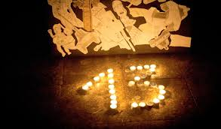
1991 metais sausio 13-ąją įvyko masinis taikus Lietuvos piliečių pasipriešinimas Sovietų Sąjungos vadovybės bandymui jėga paimti į savo rankas Vilniaus televizijos bokštą, Radijo ir televizijos komiteto pastatą, Parlamento pastatą ir kitus valstybiniam perversmui reikšmingus objektus, perimti jų kontrolę. Užimti Lietuvą atvyko specialiai parengta, sunkiąja karine technika ginkluota desantininkų grupė. Prie televizijos bokšto Vilniuje buvo sužeista per 600 taikių ir neginkluotų žmonių, žuvo 14.

Sausio 13 dienos prisiminimai
Direktorės prisiminimai:
Tą dieną buvome su vyru vestuvėse. Kai sužinojome apie tai, kas vykta mieste, vestuvės buvo sustabdytos . Muzikantai išvažiavo, svečiai išsiskirstė. Aš pajutau tuštumą, negalėjau patikėti, kad gali prasidėti karas.
Muzikos mokytojos prisiminimai:
Tą dieną mes klausėmės radijo, jautėme nežinomybę ir baimę, kad įvyks karas. Be to, mano sesė gyveno Savanorių prospekte ir mes skambinome ir klausėme, kaip ji laikosi.
Chemijos mokytojos prisiminimai:
Tą dieną turėjo įvykti filmo, kuriame aš vaidinau pagrindinį vaidmenį, premjera, bet dėl susiklosčiusių įvykių, to filmo netransliavo. Po sausio 13-iosios įvykių minėtasis filmas taip ir ,, neišvydo dienos šviesos“. Iki šiol jaučiu apmaudą.

INTERVIU SU DAILĖS MOKYTOJU
1. Kokie vėjai atpūtė jus į mūsų gimnaziją?
Jus išmokyti tobulos dailės ir gerai mokytis.
2. Kaip jums čia patinka?
Patinka. Labai draugiški vaikai ir kolektyvas. Gabūs mokiniai.
3. Esame girdėję, kad ragavote emigranto duonos? Kokie įspūdžiai?
Visur gerai, bet Lietuvoj geriausia. Geriau išmokau anglų kalbos. Be to, „English breakfast“ – geriausias maistas. Britai valgo labai gardžius pusryčius.
4. Kokių kultūrinių skirtumų pastebėjote?
Britai ypač gerai priima svetimus žmones. Londone galima pastebėti net keturias kultūras: viename rajone gyvena tik indai, kitame tik lietuviai...
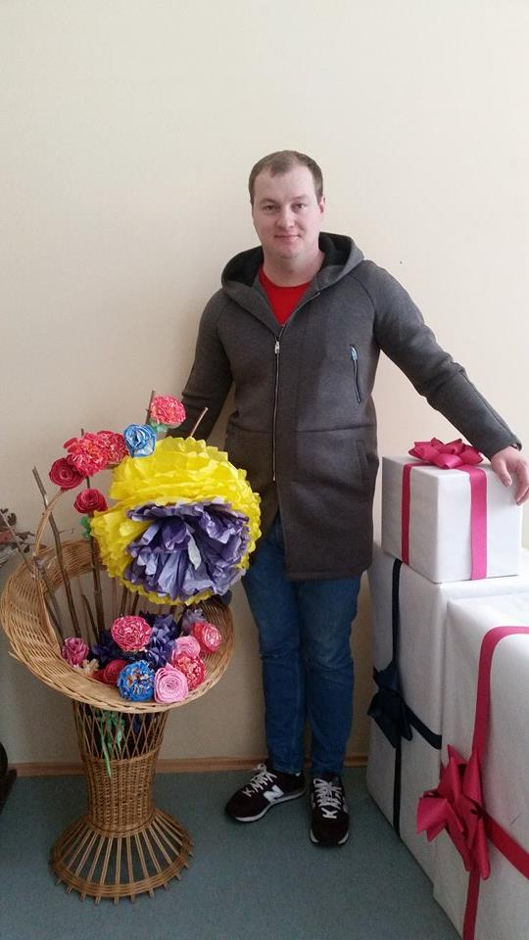
5. Ar yra tikimybė, kad vėl išvyksite iš Lietuvos?
Ne, bet gali būti visko mūsų gyvenime.
6. Kodėl nusprendėte grįžti į Lietuvą?
Nes užsienis nėra MANO. Čia yra mano gimtasis kraštas ir viskas artima.
7. Ar Lietuvoje pakankamos meno raiškos galimybės?
Tikrai taip, ir net labai. Lietuvoje yra gana daug meniškų žmonių. Mūsų jaunimas žymiai kūrybiškesnis.
8. Kokie jūsų didieji gabumai?
Groju gitara, tapau, piešiu. Labai mėgstu gaminti kiniškus patiekalus.
9. Kokie jūsų gerieji būdo bruožai?
Negaliu pasakyti, kad aš gerietis.
10. Kurių jūsų būdo bruožų geriau nė nepažinti?
Blogų būdo bruožų.
POMĖGIŲ KUPRINĖ
Gabrielius ir gitara
Mūsų gimnazijoje muzika teka kiekvieno mokinio kraujagyslėmis, tik vieni jos klausosi, kiti atlieka. Pakalbinome IV G klasės mokinį Gabrielių Kazakevičių, kuris mielai pertraukas leidžia pasiėmęs į rankas gitarą.
„Mano draugystė su muzika prasidėjo tikriausiai nuo gilios vaikystės. Muzikos klausiau visą gyvenimą. Bet labiau pradėjau domėtis, kai susitikau su buvusiu brolio draugu, kuris groja gitara. Ir pamaniau „kaip jis nerealiai groja“, todėl panorau ir aš pabandyti. Muzikos mokyklą patarė lankyti muzikos mokytoja, kadangi šeimoje nėra nė vieno žmogaus, kuris būtų bent šiek tiek susijęs su muzika. Muzikos mokytoja, pamačiusi potencialą, pradėjo mane mokyti groti gitara, o po to ji pasiūlė mano tėvams: „Jūs tiesiog privalote sūnų leisti į muzikos mokyklą“. Jeigu ne muzikos mokytoja, tai nežinau, tikriausiai nebūčiau lankęs muzikos mokyklos.
Man patinka ne tik elektrinės gitaros su geru draivu garsas, bet dar ir saksofono bei smuiko melodijos. Kuriais instrumentais moku groti? Mokėjimas tai labai abstraktus dalykas, nes galbūt moku groti gitara, o kitais instrumentais esu tiesiog bandęs groti. Esu grojęs ir būgnais, ir bosine gitara, ir smuiku bandęs griežti, ir saksofoną pūtęs.
Pirmasis muzikinis debiutas (neskaitant to, kuris buvo duše) įvyko tikriausiai penktoje klasėje, kai po trijų mėnesių mokslų, buvau išsiųstas į sceną per Kalėdinę popietę akomponuoti gitara. Gerai prisimenu, kad grojau „Kam tavo, vilkeli...“ Uždainavau žymiai vėliau. Visą gyvenimą sakiau, kad nenoriu, nemoku ir niekada nedainuosiu, tačiau nežinau kaip prieš pusantrų metų, na gal prieš dvejus kažkodėl uždainavau.
Be muzikos darau daug ką, lankau daug ką ir panašiai, bet tikrai dar nebuvo nė karto, kad nepakaktų kažkam laiko. Tiesiog savaime viskas susidėlioja.
Ateities tikrai neplanuoju sieti su muzika, nesu aš muzikos entuziastas, nors be muzikos gyventi negaliu, manau, kad muzika nėra rimta profesija. Norėčiau kažkokių aukštesnių mokslų siekti“.

Charakterį sužinok iš pėdų.
Sausio šaltukas priminė, kas yra tikroji žiema ir kodėl reikia šiltų žieminių batų. Geriausi batai, matyt, yra tokie, kurie patogūs, gražūs ir tinkamo dydžio. Pasidomėjome, kokio dydžio batus avi mūsų I-II G klasių mokiniai.

Įdomiausia tai, kad žinant batų dydį, galima numanyti, kokia žmogaus pėda, kuri, pasirodo, gali atskleisti net charakterį.

Žmonės, kurių pėdos p l a č i o s, yra racionalūs ir sumanūs, mėgsta viską apskaičiuoti. Paprastai tokie žmonės būna labai darbštūs ir nemėgsta sėdėti vienoje vietoje.
O siaurų pėdų turėtojai - tai kūrybiškos ir svajingos asmenybės, tačiau žmonės, kurių pėdos siauros, nepakankamai pasitiki savimi.

GAMTOS KAMPELIS

Jeigu mėgstate sluoksniuotos tešlos bandeles, esate tikras paukščių draugas. Juk valgant tokią bandelę neįmanoma nepritrupinti. Na ir kitokie trupiniai puikiai tiks alkaniems ir sušalusiems paukšteliams. Pasidarykite paprasčiausią lesyklėlę, paberkite lesalo ir žiūrėkite discovery kanalą pro savo namų langą.

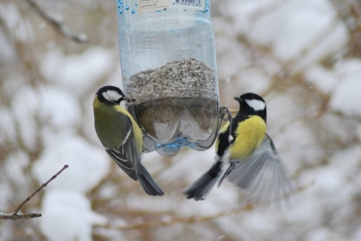
Zylės prie lesyklėlės, padarytos iš plastikinio butelio

Be pavadinimo… LAIKRAŠTĮ KŪRĖ: KURATORĖ:
2016 Ingrida Ramaškaitė, Gabriela Kondratovič Daiva Pugačiovienė
Sausis Gabrielė Rynkevič, Viktorija Kuzavliova,
Gerda Zarans, Karolina Kozyreva.

Be pavadinimo… LAIKRAŠTĮ KŪRĖ: KURATORĖ:
2016 Ingrida Ramaškaitė, Gabriela Kondratovič Daiva Pugačiovienė
Sausis Gabrielė Rynkevič, Viktorija Kuzavliova,
Gerda Zarans, Karolina Kozyreva.

Be pavadinimo… LAIKRAŠTĮ KŪRĖ: KURATORĖ:
2016 Ingrida Ramaškaitė, Gabriela Kondratovič Daiva Pugačiovienė
Sausis Gabrielė Rynkevič, Viktorija Kuzavliova,
Gerda Zarans, Karolina Kozyreva.

